МОУ «Чучковская СШ»


Игра по информатике и ИКТ
для учащихся 9 класса
«По ступеням информатики»

Разработана Рязановой Е.В.,
учителем информатики,
первая квалификационная категория

Конспект
игры по информатике и ИКТ
для учащихся 9 класса
«По ступеням информатики»

Цели и задачи мероприятия:
образовательные:
- обобщить и закрепить изученные ранее понятия алгоритм, графика, способы кодирования информации и т.п.;
- отработка умений и навыков создавать графические изображения, алгоритмы, анаграммы, дешифровывать сообщения;
развивающие:
- развивать память, внимание, логическое мышление;
- расширять общий предметный кругозор;
- развивать пространственное воображение;
воспитательные:
- воспитывать культуру речи и культуру поведения в школе;
- мотивировать к учебе в школе;
- прививать интерес к изучению предмета.

Оборудование: компьютер, проектор, презентация, 2 доски, раздаточный материал, ватманы 2 шт., маркеры (фломастеры), повязка на глаза, скотч, магниты.

Игра рассчитана на команду из 7 человек.

Ход мероприятия:

- Вступительное слово учителя.

Информацию можно создать,
Сохранить, передать, обработать.
Информатики средства найти,
Много навыков с ней наработать.

Технологии век не догнать,
Каждый час новинки на рынке,
Очень важно не заплутать,
И не мыслить уже по старинке.

Чтобы каждый из граждан сумел,
Отыскать свои ориентиры!
Информатика рулит всегда,
Утоляя пытливых порывы!

Учитель: Вот такими лирическими строками мне сегодня захотелось начать наше внеклассное мероприятие «По ступеням информатики», на котором я рада вас всех приветствовать! Добрый день!
Данное мероприятие организовано для учащихся 9-Б класса. 9 класс – это класс выпускной и вам, дорогие ребята, уже очень скоро придется подводить первые итоги своего очень важного этапа жизни – окончания основного общего образования. А по информатике мы с вами попытаемся подвести итоги уже сегодня. Сегодня мы вспомним то, что изучали в течение всего вашего школьного периода и пройдем несколько основных ступеней, разделов этой не простой, но очень популярной и актуальной науки. Будем вспоминать материал, который учили, а может быть, и узнаем что-то новое.
Накануне мы сформировали с вами команду, которая будет защищать честь 9-Б класса, и я попрошу участников представиться.

Представление команд: название, девиз, эмблема.
Учитель: Правила игры таковы. Вас впереди ожидает 7 конкурсов. По итогам каждого конкурса, вы получите конверт с буквами, которые вам пригодятся в финале. Если задание конкурса выполнено правильно вы получаете все буквы, если допущены ошибки, то количество букв в конверте будет уменьшено. Ваша задача, конечно же, собрать все буквы, так вам будем легче выполнить финальное задание.
Пора начинать!

- Конкурс 1 «Колесо».
Учитель: На доске в центре помещается ключевое слово «ИНФОРМАЦИЯ». Ваша задача подобрать к этому слову 5 синонимов. На столах у вас есть карточки, помеченные цифрой 1, на каждой из них напишите слово-синоним. Затем мы прикрепим их на доске.
Выполнение конкурса.
Подведение итогов конкурса. Выдача конверта.
(конверт крепиться на второй доске на первой ступеньке)

- Конкурс 2 «Дальше, дальше, дальше…».
Учитель: Мы немного размялись и пора усложнять задания. Сейчас я предлагаю вам пройти конкурс «Дальше, дальше, дальше», в котором вам очень быстро надо ответить на вопросы. Всего вопросов 21 и вы ограничены по времени 2 минутами. За эти 2 минуты вы должны ответить на все вопросы. Если ответа не знаете, не задерживайте время, говорите «Дальше».
Вопросы:
- Всемирная сеть, обеспечивающая связь между компьютерами. (ИНТЕРНЕТ)
- К устройствам ввода или вывода относится монитор? (ВЫВОДА)
- Верно ли, что в компьютерах используется 5-ная система счисления? (НЕТ)
- Сколько бит в одном байте? (8).
- Устройство для быстрого перемещения по экрану и выбора нужной информации (МЫШЬ)
- Прямоугольная область экрана, которую занимает работающая программа… (ОКНО)
- Что больше — 1 Мбайт или 1 Кбайт? (1 Мбайт)
- Оптимальное расстояние от экрана монитора до глаз 70 см или 50 см (70 см)
- Стандартное устройство для ввода алфавитно-цифровых данных в ПК? (Клавиатура)
- Верно ли, что при отключении питания стирается вся информация, находящаяся на жестком диске? (НЕТ)
- Назовите устройство, которое является «мозгом» компьютера. (ПРОЦЕССОР)
- Что относится к внешней памяти компьютера принтер или CD диск? (CD ДИСК)
- Провайдер – это фирма, предоставляющая услуги Интернет или программа для передачи данных в Интернет? (ФИРМА)
- Файлы, хранящие текс, имеют расширение txt или exe? (txt)
- Сколько кнопок Shift на стандартной клавиатуре? (2)
- Операция над фрагментом с целью его последующего повторения (КОПИРОВАНИЕ)
- ПК получает информацию в виде электрических сигналов или в виде звука? (ЭЛ СИГНАЛОВ)
- Какие функции выполняет в компьютере «винчестер»? (НА НЕГО ЗАПИСЫВАЕТСЯ ИНФОРМАЦИЯ)
- След мышки на экране монитора (КУРСОР)
- Какая логическая операция называется дизъюнкцией? (СЛОЖЕНИЕ)
- Может ли человек заразиться компьютерным вирусом? (НЕТ)

- Конкурс 3 «Пляшущие человечки».
Учитель: На доске вы видите зашифрованное сообщение и не просто сообщение, это послание от друга во время экзамена, в общем, шпаргалка это. И вам ее, конечно же, хочется прочитать, но для этого ее надо сначала расшифровать. Зашифровано это послание, как в повести про Шерлока Холмса Артура Конан-Дойля с помощью шифра пляшущих человечков. Каждая буква заменена фигуркой человечка. На экране вы видите таблицу, по которой проводилась замена. Расшифруйте присланное сообщение.
Выполнение конкурса.
Подведение итогов конкурса. Выдача конверта.
(конверт крепиться на второй доске на следующей ступеньке)
// Сообщение:
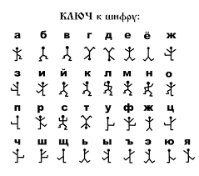
.
.
Ответ: Соберись друг и решай сам. У тебя все получится!
- Конкурсы для болельщиков
Учитель: Пока наша команда выполняет сложнейшее задание по расшифровке сообщения. В игру вступают болельщики.

Конкурс «Найди пару».
На доске прикреплены слова, надо выбрать два слова, которые составят осмысленное словосочетание, связанное информатикой.
Носитель информации
Материнская плата
Оперативная память
Корневой каталог
Сетевая карта
Струйный принтер
Жесткий диск

Конкурс «Узнай пословицу»
Учитель: А сейчас я представляю Вашему вниманию пословицу, переделанные с акцентом на информатику. Ваша задача узнать, отгадать исходную пословицу.
- Скажи мне, какой у тебя компьютер, и я скажу, кто ты. (Скажи мне, какой у тебя друг, и я скажу, кто ты)
- Без винчестера — полсироты, а без материнской платы — и вся сирота. (Без отца — полсироты, а без матери — и вся сирота)
- На дисплей нечего пенять, коли видеокарта крива. (На зеркало нечего пенять, коли рожа крива)
- Компьютер лишней памятью не испортишь. (Кашу маслом не испортишь)
- Дарёному компьютеру в системный блок не заглядывают. (Дарёному коню в зубы не смотрят)
- По компьютерам смотрят, по программам оценивают. (Встречают по одежке, провожают по уму)
- Мал микропроцессор, да хороших денег стоит. (Мал золотник, да дорог)
- Крохотный байт — всю программу держит. (Копейка рубль бережет)
- Не так уж сложно разобраться в компьютере, было бы желание. (Не так страшен черт, как его малюют)
- Не столь важно, какой у твоего компьютера корпус, важно — какая материнская плата и процессор. (Не все золото, что блестит)
- В мощном компьютере программы не виснут. (В здоровом теле — здоровый дух)
- Компьютер на столе не для одних только игр. (Голова на плечах не для одной только шапки)
- Как операционку установишь, так и другие программы лягут. (Что посеешь, то и пожнешь)
- Лучше Корвет на столе, чем Pentium во сне. (Лучше синица в руках, чем журавль в небе)
- Новая программа при внимательном изучении очень напоминает предыдущие. (Новое — это хорошо забытое старое)
- Алгоритмам учиться — всегда пригодится. (Учиться никогда не поздно)
- Хороша компьютерная игра длинная, а программа короткая. (Хороша веревка длинная, а речь короткая)

- Конкурс 4 «Сложный вопрос».
Учитель: А сейчас пришло время вспомнить известных людей и их крылатые фразы об информатике как науке. И вам предстоит продолжить высказывания об информатике. На обсуждение каждого вопроса у вас есть 1 минута.

- Компьютерная программы выполняет ваши приказы, а не … (ВАШИ ЖЕЛАНИЯ). (Закон Грида)

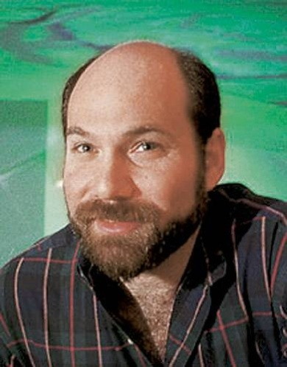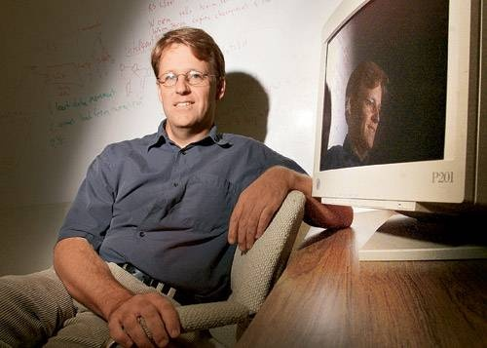
Карл Кесельман Ян Фостер
- Человеку свойственно ошибаться, а ещё больше – сваливать (ВИНУ ЗА СВОИ ОШИБКИ НА КОМПЬЮТЕР). (Роберт Орбен, писатель, сатирик)

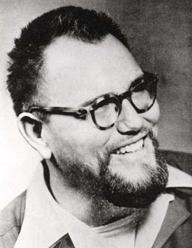

- Компьютеры облегчают очень многое, однако большинство того, что они облегчают, (ВООБЩЕ НЕ НАДО ДЕЛАТЬ). ( Энди Руни, журналист)

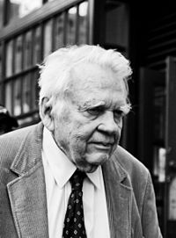
Выполнение конкурса.
Подведение итогов конкурса. Выдача конверта.
(конверт крепиться на второй доске на следующей ступеньке)

- Конкурс-эстафета 5 «Робот».
Учитель: В информатике есть одно ключевое понятие, без которого не могла бы она существовать, без которого не мог бы работать и сам компьютер, это – алгоритм. Вот в следующем конкурсе мы с вами и посмотрим, научились ли вы составлять и выполнять алгоритмы. Это будет конкурс-эстафета.
Вам надо выбрать 1 человека, который будет исполнять роль Робота. Ваш Робот знает всего 5 команд вперед, назад, вправо, влево и закрасить. Передвигается он только на 1 клеточку. На доске вы видите поле для Робота: здесь есть свободные клеточки, есть границы поля, есть стены, которые образуют лабиринт. Роботу мы сейчас завяжем глаза и задача остальных участников игры, давать Роботу правильные команды, чтобы он закрасил помеченные поля.

Выполнение конкурса на доске.
Учитель: Этим конкурсом я хотела показать вам, что для успешного выполнения с помощью компьютера какой-либо поставленной задачи надо, чтобы компьютер был оснащен современными качественными устройствами и программами, а пользователь умел с ними работать и правильно задавал нужные команды. И только тогда вас ждет успех.

Подведение итогов конкурса. Выдача конверта.
(конверт крепиться на второй доске на следующей ступеньке)

- Конкурс 6 «Пантомима».
Учитель: В следующем конкурсе мы попросим поучаствовать болельщиков и помочь своей команде набрать заветные буквы. Члены команды по очереди вытягивают у меня задание, написанное на бумаге (это будет всего одно слово) и пантомимой показывают это слово болельщикам. Задача болельщиков угадать, понять, какое слово загадано.
(Слова: вентилятор, CD-диск, алгоритм, учитель информатики, мышь, кнопка на клавиатуре, Интернет).

Выполнение конкурса перед зрителями.
Подведение итогов конкурса. Выдача конверта.
(конверт крепиться на второй доске на следующей ступеньке)

- Финальный конкурс.
Учитель: Вы прошли все испытания! И теперь вам осталось отгадать последнее слово, это слово состоит из тех букв, которые вы заработали в предыдущих конкурсах. Сейчас я выдам вам конверты с буквами и вы из них должны составить одно слово и прикрепить его на доске.

Выполнение конкурса за столом, результат крепится на доску.

Ответ: ИНТЕРФЕЙС

- Заключительное слово
Учитель: Вы – молодцы! Со всеми заданиями справились на славу. Повторили азы информатики и повеселили болельщиков и гостей нашего мероприятия, но самое главное, что мы все с вами сегодня убедились, что информатика – это многогранная и очень интересная, увлекательная наука, которая вполне заслуживает внимания, и которая на сегодняшний день семимильными шагами набирает популярность, так что нам с вами еще учиться, учиться и учиться… А на сегодня у нас все! Спасибо за игру! До свидания!

